Всероссийский конкурс инновационных методических разработок «Открытое образование в открытой среде»
Номинация - Образовательное путешествие.
Захарченко Яна Алексеевна
Рассадина Элина Викторовна
Инновационный социальный проект
«Мешочек добрых дел»
Актуальность проекта: Добровольческая деятельность с участием всех членов семьи приносит пользу не только такой семье, но и обществу в целом. Совместное волонтерство связывает членов семьи, дает возможность больше узнать друг о друге. Практика показывает, что в семье, испытавшей хоть раз радость оказания помощи людям, подобная деятельность становится доброй семейной традицией. Члены семьи, видя те трудности, с которыми приходится сталкиваться другим людям, начинают ценить то, что они имеют и становятся благодарными каждому своему родственнику.
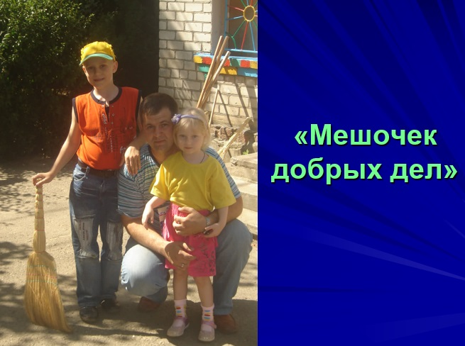
Кроме того, волонтерская деятельность одной семьи может послужить прекрасным примером для других семей. Все члены семьи могут присоединиться к проекту какой-либо общественной организации, а могут проявить инициативу и придумать свою волонтерскую акцию. Она не обязательно должна быть крупномасштабной. Даже если одна семья уберет свой двор или поможете малоимущей семье покрасить стены в квартире, это уже будет доброе дело и люди будут чрезмерно благодарны, а возможно у них возникнет мысль, что они также могут помогать окружающим и делать мир вокруг добрее и светлее.
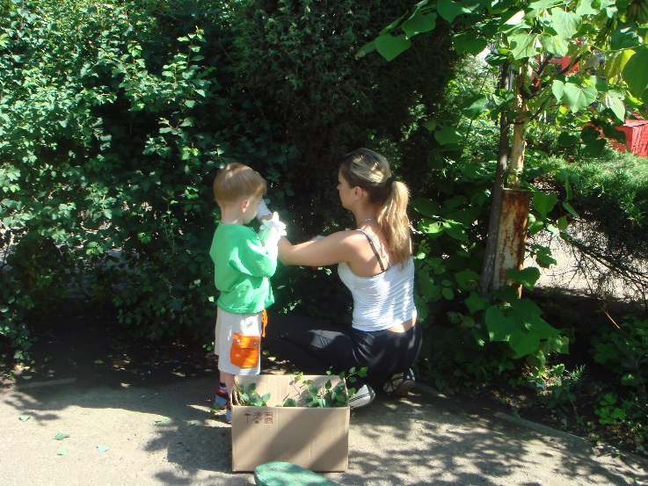

Добровольчество с детьми – это прекрасная возможность помочь им научиться «дарить себя людям». Как известно, дети приобретают ценные навыки через работу. Для тех ребятишек, которые обучаются дома и располагают временем для добровольческой деятельности, это одна из лучших возможностей подготовиться к жизни в обществе. Другим преимуществом такой деятельности является то, что ребята узнают о задачах добровольческой организации и о потребностях общества. Следовательно, дети постоянно испытывают чувство благодарности за то, что у них есть. Очень важно работать бок о бок со своим ребенком, так как было доказано, что пример является лучшей формой обучения. Дети, которые видят родителей, добровольно выполняющих общественно полезные работы, с большей вероятностью поверят в ценность и значимость служения другим. Педагогами МБДОУ МО г. Краснодар «Детский сад комбинированного вида № 24» был разработан проект: «Мешочек добрых дел». В ходе реализации проекта мы постарались привлечь внимание общественности к значимости семейного добровольчества, а так же выявить подходы к вовлечению семьи в добровольческую деятельность для решения местных проблем.
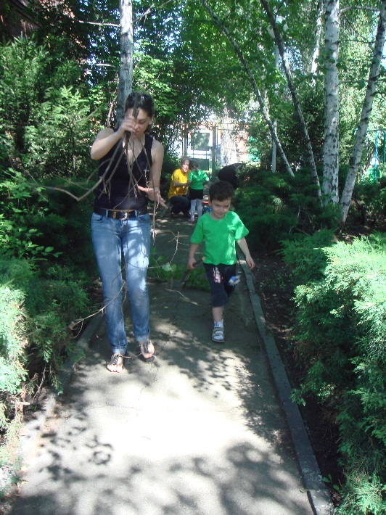
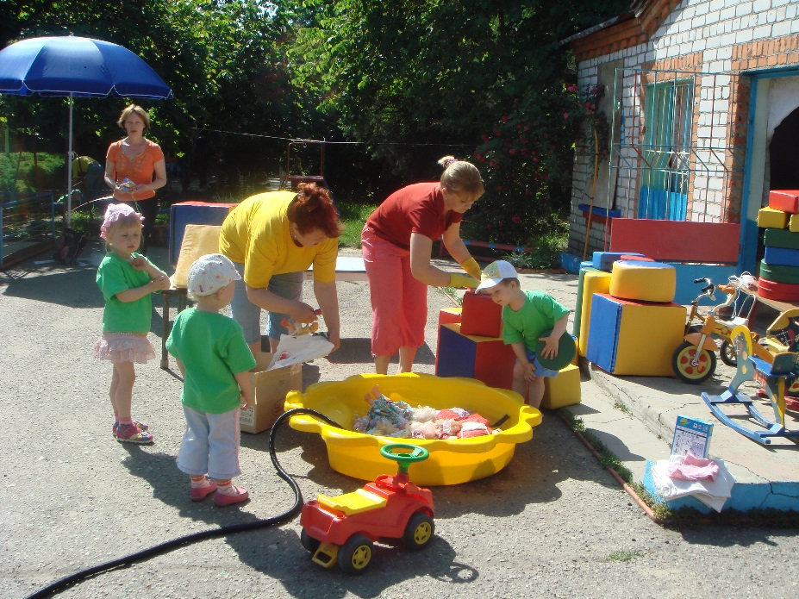

Цель проекта:
Цель проекта - развитие семейного добровольчества через вовлечение в добровольческое служение родных и близких и разработку новых традиций семьи.
Задачи проекта:
- Привлечь внимание общественности к значимости семейного добровольчества.
- Выявить подходы к вовлечению семьи в добровольческую деятельность для решения местных проблем.
- Тиражировать интересные разработки по включению семьи в добровольческие инициативы.
Описание деятельности по проекту:

Первый этап.
Собрание инициативной группы.
Был подготовлен список мероприятий, который будет предложен для реализации в рамках проекта. Подготовка необходимого материала для проведения проекта. Намечены сроки выполнения основных мероприятий.
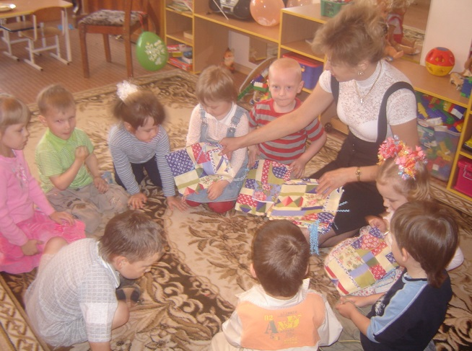

Проведение собрания с руководителями и психологами ДОУ.
В результате собрания была дана информация о конкурсе, выявлены желающие участвовать в проекте. В результате к проекту подключились три дошкольных учреждения.
Выявление заинтересованных семей участвовать в проекте.
Был произведен опрос целевой группы о стремлении участвовать в проекте.
Распространение информации о проекте среди родителей.
Проведение общего собрания с целевой группой. Собрание проводилось два раза: педагогом - психологом и руководителем проекта.
Проведение консультаций по участию в конкурсе. Сбор социально-значимых мероприятий, предложенных родителями.
Индивидуальные консультации и разъяснение ключевых вопросов участия в проекте. В процессе консультаций и индивидуальных бесед были собраны предложения от родителей по проведению дополнительных мероприятий.
Проведение консультаций с педагогами по участию в конкурсе.
Цель: познакомить участников с проведением основных мероприятий. Были проведены консультации для педагогов ДОУ № 24, а так же для педагогов из других дошкольных учреждений, которые выявили заинтересованность в участии в проекте. Были розданы памятки с датами проведения основных мероприятий.
Организация игровых мероприятий для детей.
Игровые мероприятия с детьми. Рассказы детей о добрых делах, которые они сделали с родителями.
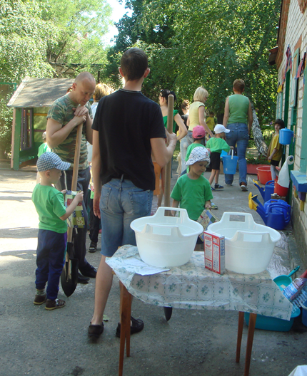
Разработка и описание методик по включению семьи в добровольческие инициативы.
Сбор предложений, по реализации добровольческих инициатив. Включение этих предложений в опыт работы по проекту.

Участие в общей семейной добровольческой акции, предложенной организаторами.
Проведение семейной добровольческой акции, направленной на помощь дошкольному учреждению. Было организованно:
- Концертная программа с участием детей;
- Сладкий стол для родителей и детей;
Организованны мероприятия, предложенные родителями.
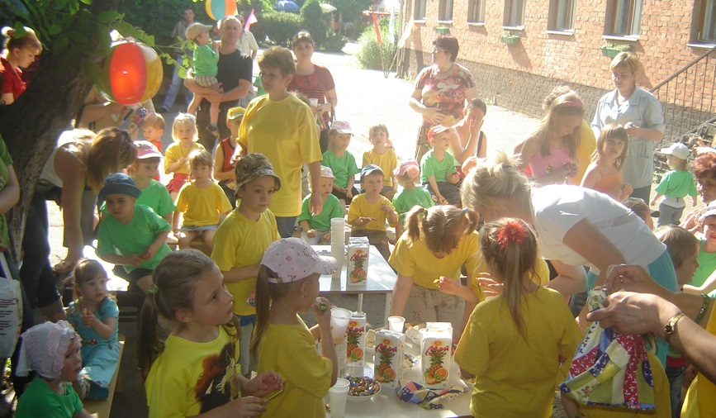
Второй этап.
Подготовка и печать информационной листовки.
Была подготовлена информационная листовка для распространения информации о проекте с ключевыми мероприятиями.
Организация игровых мероприятий для детей.
Психолог работала с детьми по направлению эмоционального сближения. Проводила:
- игровые мероприятия с детьми.
- беседы с детьми о добрых делах.
- индивидуальные занятия по решению конфликтных ситуаций
Организация игровых мероприятий для родителей.
Педагог-психолог проводил:
- групповые психотренинги для родителей
- индивидуальные консультации по вопросам эмоционального сближения родитель-ребенок,
- помогал решать конфликтные ситуации.
Была проделана большая работа по сбору семейных фотографий, рисунков для организации фотовыставки.
Организация совместного праздника и выставки достижений семьи.
Был организован праздник, на котором были подведены итоги проекта, организована фотовыставка семейных достижений, ребята представили свои мешочки «добрых дел» и рассказали о своих достижениях, организован праздничный концерт с ростовыми куклами.
Третий этап.
Обобщение и распространение результатов проекта.
На праздник были приглашены представители других дошкольных учреждений. Во время праздника все участники поделились своими впечатлениями.
Распространение информационного буклета.
Буклет был распространен среди организаций, занимающихся вопросами обучения и воспитания детей, а также среди родителей и представителей общественности.
Ожидаемые результаты:
- В результате проекта, реальную помощь получили более 100 семей. Опыт, приобретенный в совместных мероприятиях, поможет родителям и детям преодолеть психологический дискомфорт в отношениях друг с другом. Проект выступит стимулом для укрепления семейных традиций.
- Проект позволит выявить и укрепить интерес со стороны детей к совместной деятельности, активность и стремление детей к внутренней перестройке и коррекции своих отношений в данном направлении.
- В результате проекта был издан информационный буклет, который распространялся среди дошкольных учреждений.
Анализ результатов проекта и выводы.
В результате проекта родители научились:
Понимать:
- идеи и ценности добровольческого движения;
- место и роль добровольчества в системе общественных отношений;
Уметь:
- формировать на основе приобретенных знаний о добровольчестве собственные суждения по определенным проблемам;
- оценивать происходящие события и поведения людей с точки зрения морали и права;
- разрабатывать и реализовывать социальные проекты, направленные на решение конкретных проблем местного сообщества;
- конструктивно взаимодействовать с разными людьми.
Использовать приобретенные знания и умения в практической деятельности и повседневной жизни для:
- успешного выполнения типичных социальных ролей;
- совершенствования собственной познавательной деятельности;
- проведения добровольческих акций, оказания адресной помощи социально незащищенным людям;
- самовыражения и самореализации;
- решения практических жизненных проблем, возникающих в социальной деятельности.
